СМЕРНИЦЕ ЗА ПРИПРЕМУ КОНКУРСНЕ ДОКУМЕНТАЦИЈЕ И ПРИПРЕМУ Е-ПОНУДЕ НА ПОРТАЛУ ЈАВНИХ НАБАВКИ

Август 2020. године
САДРЖАЈ

- Општи део
- Критеријуми за квалитативни избор привредног субјекта
- Критеријуми за доделу уговора
- Образац понуде
- Образац структуре понуђене цене
- Модел уговора
- Други документ
- Завршне напомене

- ОПШТИ ДЕО
Канцеларија за јавне набавке (у даљем тексту: Канцеларија), сходно овлашћењима прописаним чланом 179. Закона о јавним набавкама („Службени гласник РС“, број 91/19, у даљем тексту: Закон), између осталог, припрема и смернице у области јавних набавки.
Ове смернице помажу наручиоцима приликом припреме конкурсне документације, односно привредним субјектима приликом припреме е-понуде и то у погледу следећих докумената, односно образаца:
- Критеријуми за квалитативни избор привредног субјекта;
- Критеријуми за доделу уговора;
- Образац понуде;
- Образац структуре понуђене цене;
- Модел уговора и
- Други документ.
Конкурсна документација коју наручилац припрема и објављује на Порталу јавних набавки (у даљем тексту: Портал) састоји се од више посебних делова, који сви заједно у целини чине садржину конкурсне документације.
Процес припреме конкурсне документације није одвојен од процеса припреме јавног позива за конкретан поступак јавне набавке, односно израда јавног позива и конкурсне документације су делови јединственог и неодвојивог процеса израде наведених докумената.
Сви делови конкурсне документације постају видљиви тек моментом објављивања јавног позива на Порталу, тј. наручилац не врши засебно објављивање јавног позива и конкурсне документације, већ је процес објављивања наведених докумената јединствен и неодвојив. Тек по објављивању јавног позива заинтересована лица могу преузимати конкурсну документацију.
У процесу припреме јавног позива и конкурсне документације, наручилац путем Портала уноси податке о конкретном поступку јавне набавке по унапред одређеном редоследу. Из наведених података, Портал аутоматски формира одређене делове конкурсне документације (критеријум за доделу уговора само у случају аутоматског рангирања, критеријум за квалитативни избор привредног субјекта и упутство понуђачима како да сачине понуду) док остале делове конкурсне документације наручилац претходно самостално израђује и учитава на Портал по унапред дефинисаном редоследу (образац структуре понуђене цене, техничке спецификације, модел уговора и сл.).
Приликом припреме конкурсне документације, наручилац на обрасцима и документима које тражи од понуђача да доставе у оквиру својих е-понуда, не предвиђа места за печат и потпис, с обзиром да наручилац не може да тражи од понуђача да обрасце и документе потписују и оверавају, те да потписане и оверене скенирају и такве учитавају у оквиру е-понуда. Такође, понуђачи нису дужни да обрасце и документе, које учитавају односно креирају у оквиру својих е-понуда, потписују и оверавају.
Поред наведеног, у циљу припреме конкурсне документације и припреме е-понуде, поред ових смерница, неопходно је да се наручиоци и привредни субјекти детаљно упознају са Законом, подзаконским актима и упутствима за кориснике, која се налазе на самом Порталу, а којима се приступа путем иконице означене знаком питања и која се налази у горњем десном углу платформе.

- КРИТЕРИЈУМИ ЗА КВАЛИТАТИВНИ ИЗБОР ПРИВРЕДНОГ СУБЈЕКТА

I УВОД

Законом je прописано да је наручилац дужан да искључи из поступка јавне набавке привредног субјекта, уколико код истог постоје основи за искључење из члана 111. ЗЈН, затим основи за искључење из члана 112. ЗЈН, уколико је наручилац исте предвидео конкурсном документацијом, као и уколико привредни субјект не испуњава критеријуме за избор привредног субјекта, које је наручилац дефинисао у конкурсној документацији, у складу са чл. 114. – 117. ЗЈН.

Чланом 118. став 1. ЗЈН прописано је да привредни субјект у понуди, односно пријави доставља изјаву о испуњености критеријума за квалитативни избор привредног субјекта на стандардном обрасцу, којом потврђује да не постоје основи за искључење и да испуњава захтеване критеријуме за избор привредног субјекта.

Чланом 119. ЗЈН је прописано да је наручилац дужан да пре доношења одлуке у поступку јавне набавке захтева од понуђача који је доставио економски најповољнију понуду да у примереном року, не краћем од пет радних дана, достави доказе о испуњености критеријума за квалитативни избор привредног субјекта, у неовереним копијама. Дакле, одредбама ЗЈН је, као правило, прописана обавеза тражења наведених доказа само од понуђача који је доставио економски најповољнију понуду, с тим да ЗЈН прописује и у којим случајевима наручилац није дужан исте да тражи и то: уколико је процењена вредност јавне набавке једнака или нижа од 5.000.000 динара или уколико на основу података наведених у изјави о испуњености критеријума може да прибави доказе, односно изврши увид у доказе о испуњености критеријума за квалитативни избор привредног субјекта или уколико наручилац већ поседује важеће релевантне доказе.

Наручилац конкурсном документацијом не захтева од понуђача да достављају доказе о испуњености критеријума за квалитативни избор привредног субјекта у фази подношења понуда.
Наручилац од понуђача захтева само да попуне е-изјаву о испуњености критеријума за квалитативни избор привредног субјекта.
Доказивање, ако је потребно, врши се у фази стручне оцене понуда, тражењем доказа путем Портала и достављањем доказа путем Портала, осим уколико се ради о доказима који по својим својствима не могу бити достављени путем Портала.

Наручилац не тражи од понуђача да преузимају образац е-изјаве о испуњености критеријума за квалитативни избор привредног субјекта, који се налази на интернет страници Канцеларије, нити исти учитава као саставни део конкурсне документације.
Е-изјава је интегрисана на Порталу и понуђачи попуњавају е-изјаву путем форми на Порталу приликом сачињавања е-понуде директно на основу података, односно критеријума и услова које је наручилац изабрао и дефинисао приликом припреме поступка на Порталу.

II ПРИПРЕМА КРИТЕРИЈУМА ЗА КВАЛИТАТИВНИ ИЗБОР ПРИВРЕДНОГ СУБЈЕКТА

Подаци у вези са критеријумима за квалитативни избор привредног субјекта уносе се приликом припреме конкурсне документације.

Наручилац у овом кораку уноси тражене податке на основу којих Портал аутоматски формира део конкурсне документације и то:

- Критеријуме за квалитативни избор привредног субјекта и упутство како се доказује испуњеност тих критеријума и
- Изјаву о испуњености критеријума за квалитативни избор привредног субјекта.
Изјава о испуњености критеријума за квалитативни избор привредног субјекта, која је саставни део овог дела конкурсне документације и коју понуђач треба да попуни прилагођена је конкретном поступку јавне набавке у складу са стандардним обрасцем.
Сви основи за искључење из члана 111. ЗЈН и члана 112. ЗЈН које наручилац дефинише конкурсном документацијом, као и критеријуми за избор привредног субјекта (способност за обављање професионалне делатности, економски и финансијски капацитет, технички и стручни капацитет) биће наведени у документу „е-изјава о испуњености критеријума за квалитативни избор привредног субјекта“, који ће се креирати из уписаних података и који ће бити део конкурсне документације.

Процес припреме критеријума за квалитативни избор привредног субјекта се састоји из два дела и то: избор критеријума и одређивање критеријума и начина њиховог доказивања.

II 1 ИЗБОР КРИТЕРИЈУМА

- Основи за искључење из поступка јавне набавке из члана 111. ЗЈН

Сви основи за искључење из поступка јавне набавке из члана 111. ЗЈН су обавезни и аутоматски су означени на Порталу, под називом „Обавезни основи за искључење“.

- Основи за искључење из поступка јавне набавке из члана 112. ЗЈН

У овом делу, који на Порталу носи назив „Остали основи за искључење“, наручилац може да изабере основе за искључење из члана 112. став 1. ЗЈН и то:
- „Стечај, немогућност плаћања, ликвидности др.“, прописан чланом 112. став 1. тачка 1) ЗЈН;
- „Тежак облик непрофесионалног поступања“, прописан чланом 112. став 1. тачка 2) ЗЈН;
- „Договори у циљу нарушавања конкуренције“, прописан чланом 112. став 1. тачка 3) ЗЈН;
- „Претходно учешће у припреми поступка набавке“, прописан чланом 112. став 1. тачка 4) ЗЈН;
- „Повреде раније закључених уговора“, прописан чланом 112. став 1. тачка 5) ЗЈН;
- „Неистинити подаци и недостављање доказа“, прописан чланом 112. став 1. тачка 6) ЗЈН.

Наручилац може да изабере основ за искључење из члана 112. ЗЈН у зависности од потреба конкретне јавне набавке.

- Критеријуми за избор привредног субјекта

Овај део је на Порталу подељен у три дела и то:

- Критеријум под називом „Обављање професионалне делатности“, прописан чланом 114. став 1. тачка 1) ЗЈН, у оквиру којег наручилац бира један или оба критеријума и то:
- „Упис у регистар“, прописан чланом 115. став 1. ЗЈН и
- „Овлашћење, дозвола или чланство“, прописан чланом 115. став 2. ЗЈН.

- Критеријум под називом „Финансијски и економски капацитет“, прописан чланом 114. став 1. тачка 2) ЗЈН, у оквиру којег наручилац бира један, више или све критеријуме и то:
- „Укупни приход“, прописан чланом 116. став 1. тачка 1) ЗЈН;
- „Одређени приход“, прописан чланом 116. став 1. тачка 1) ЗЈН;
- „Финансијски показатељи“, прописан чланом 116. став 1. тачка 2) ЗЈН;
- „Осигурање од професионалне одговорности“, прописан чланом 116. став 1. тачка 3) ЗЈН;
- „Други економски или финансијски услови“. ЗЈН не искључује могућност да наручилац, поред критеријума који су предвиђени чланом 116. став 1. ЗЈН, предвиди и неке друге критеријуме везане за финансијски и економски капацитет.

- Критеријум под називом „Технички и стручни капацитет, стандарди осигурања квалитета и стандарди управљања животном средином“, прописани чланом 114. став 1. тачка 3) ЗЈН и чл. 126. и 127. ЗЈН, у оквиру којег наручилац бира један, више или све доказе и то:
- „Списак испоручених добара“, прописан чланом 124. став 1. тач. 1) и 2) ЗЈН;
- „Техничка лица или тела-контрола квалитета“, прописан чланом 124. став 1. тачка 3) ЗЈН;
- „Техничка средства и мере за обезбеђивање квалитета“, прописан чланом 124. став 1. тачка 4) ЗЈН;
- „Средства за проучавање и истраживање“, прописан чланом 124. став 1. тачка 4) ЗЈН;
- „Управљање ланцем снабдевања и системи праћења“, прописан чланом 124. став 1. тачка 6) ЗЈН;
- „Контрола квалитета“, прописан чланом 124. став 1. тачка 6) ЗЈН;
- „Образовне и стручне квалификације“, прописан чланом 124. став 1. тачка 5) ЗЈН;
- „Мере за управљање заштитом животне средине“, прописан чланом 124. став 1. тачка 8) ЗЈН;
- „Просечни годишњи број запослених“, прописан чланом 124. став 1. тачка 9) ЗЈН;
- „Просечни годишњи број руководећег особља“, прописан чланом 124. став 1. тачка 9) ЗЈН;
- „Узорци, описи или фотографије“, прописан чланом 124. став 1. тачка 12) подтачка (1) ЗЈН;
- „Сертификати институција или агенција за контролу квалитета“, прописан чланом 124. став 1. тачка 12) подтачка (2) ЗЈН;
- „Стандарди осигурања квалитета“, прописан чланом 126. ЗЈН;
- „Стандарди управља животном средином“, прописан чланом 127. ЗЈН.

Наручилац може да изабере критеријуме за избор привредног субјекта у зависности од потреба конкретне јавне набавке.

II 2 ОДРЕЂИВАЊЕ КРИТЕРИЈУМА И НАЧИНА ЊИХОВОГ ДОКАЗИВАЊА

У овом кораку, наручилац за сваки изабрани критеријум, дефинише детаље, одређује начин доказивања критеријума и наводи податке који се захтевају од привредног субјекта.

У овом кораку, на Порталу ће се појавити само критеријуми које је наручилац изабрао у претходном кораку.

Наручилац увек може да се врати на претходни корак ако је пропустио да изабере неки од критеријума који жели да одреди у конкретном поступку.

Правни основ из ЗЈН, као и текст одредбе ЗЈН су већ уписани на Порталу, те наручилац не мора ове податке да уписује.

Код начина одређивања доказа наручилац има могућност или да изабере већ предложени текст доказа који наручилац може да прилагоди или да сам унесе податке у вези са доказима.

Када наручилац користи предложени текст доказа, треба да га прилагоди минимално у делу где се сугерише * је дужан */ * може *. Наручилац бира једну од понуђених опција и то брисањем опције која не одговара конкретном поступку јавне набавке.
Уколико наручилац податке наведене у овом делу не прилагоди потребама свог поступка јавне набавке, неће моћи да настави са припремом конкурсне документације.

Уколико је предмет набавке обликован у партије, наручилац може дефинисати различите критеријуме за избор привредног субјекта за поједине партије.

III ПРИМЕРИ ОДРЕЂЕНИХ КРИТЕРИЈУМА

ПРИМЕР 1 – Критеријум: „Финансијски и економски капацитет“ - „Одређени приход“.
Предмет јавне набавке – Рачунари

Правни основ – Члан 116. став 1. тачка 1) ЗЈН – овај податак наручилац не уноси у овом кораку, с обзиром да је исти унео приликом одређивања критеријума, тако да исто Портал сад сам креира.

Одредба – У овом делу Портал сам уноси текст наведене законске одредбе.

Начин доказивања испуњености критеријума – наручилац може да изабере између понуђеног доказа или да сам унесе доказ којим се доказује наведени критеријум.

Пример када наручилац сам одређује доказ:
Испуњеност овог критеријума понуђач доказује достављањем изјаве.

Изјава о испуњености критеријума: питање привредном субјекту/тражени подаци – у овом делу Портал сам уноси питање привредном субјекту

Пример:
Под одређеним приходом сматра се приход у износу од минимум 3.000.000 динара у области продаје рачунара, за период од највише три последње финансијске године (2017, 2018 и 2019. година).

Детаљи критеријума – у овом кораку наручилац наводи податке које захтева од понуђача за испуњење овог критеријума.

Пример:
Број претходних година: 3
Област у којој се тражи одређени приход: Продаја рачунара
Минимални износ: 3.000.000 динара
Валута: РСД

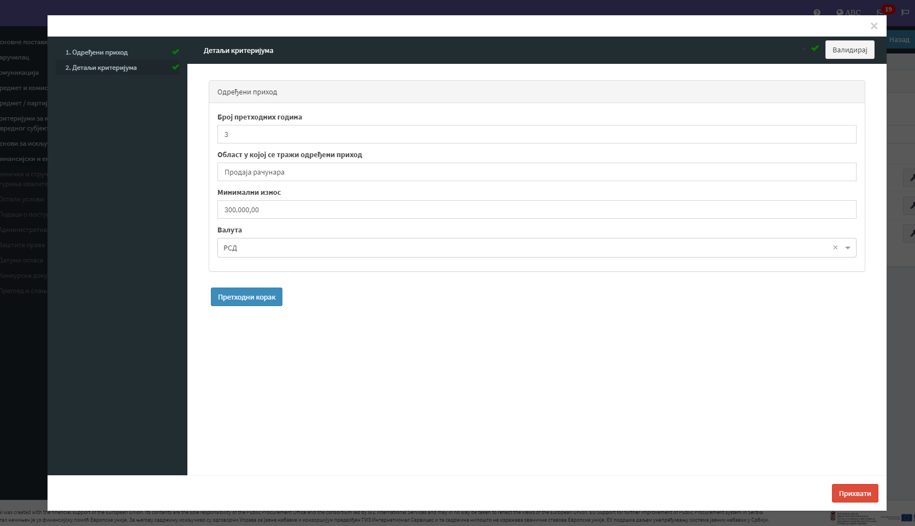

Ако се користи, критеријум „Одређени приход“ се увек мора комбиновати са критеријумом „Укупни приход“.
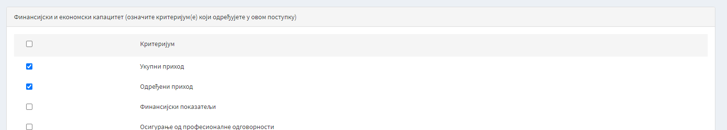

ПРИМЕР 2 – Критеријум под називом „Техничка лица или тела“
Предмет јавне набавке: Извођење радова на изградњи објекта школе

Правни основ – Члан 117. ЗЈН – овај податак наручилац не уноси у овом кораку, с обзиром да је исти унео приликом одређивања критеријума, тако да исто Портал сад сам креира.

Одредба – У овом делу Портал сам уноси текст наведене законске одредбе.

Начин доказивања испуњености критеријума – наручилац може да изабере између понуђеног доказа или да сам унесе доказ којим се доказује наведени критеријум.

Пример када наручилац сам одређује доказ:
Испуњеност овог критеријума понуђач доказује достављањем лиценци одговорних извођача радова и доказа у погледу искуства (потврде наручилаца, уговори о раду и сл.)

Изјава о испуњености критеријума: питање привредном субјекту/тражени подаци – у овом делу Портал сам уноси питање привредном субјекту

Пример:
Наведени критеријум подразумева да понуђач има ангажоване одговорне извођаче радова, носиоце следећих лиценци:
- Електричар, лиценца XXX, са најмање 5 година искуства на извођењу електро радова
- Водоинсталатер, лиценца YYY, са најмање 10 година искуства на извођењу водоинсталатерских радова.

Детаљи критеријума – у овом кораку наручилац наводи податке које захтева од понуђача за испуњење овог критеријума. За сваког одговорног извођача радова, наручилац уноси следеће податке:

Пример:
Техничко лице: Одговорни извођач радова
- Услов 1 - Лиценца XXX и најмање 5 година искуства на извођењу електро радова
- Услов 2 - Лиценца YYY и најмање 10 година искуства на извођењу водоинсталатерских радова

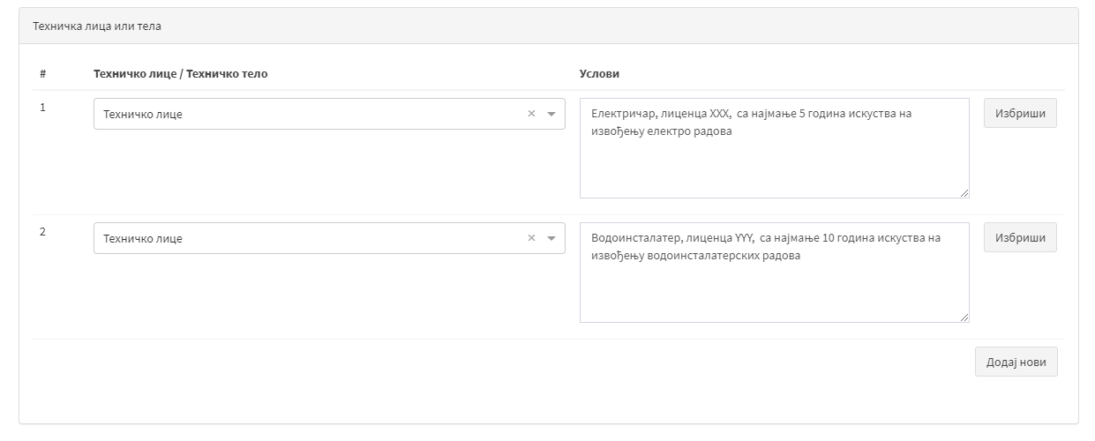

ПРИМЕР 3 – Критеријум „Понуђач није пословао с губитком у последње 3 финансијске године“, наводи се у оквиру критеријума „Финансијски показатељи“, а који се налази у оквиру критеријума „Финансијски и економски капацитет“.

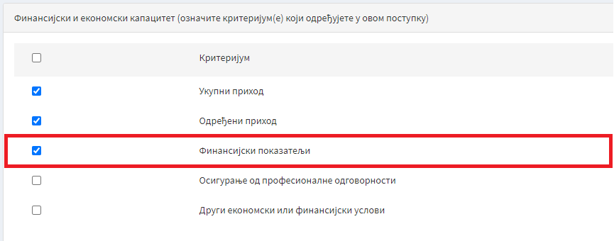

Правни основ – Члан 116. став 1. тачка 2) ЗЈН – овај податак наручилац не уноси у овом кораку, с обзиром да је исти унео приликом одређивања критеријума, тако да исто Портал сад сам креира.

Одредба – У овом делу Портал сам уноси текст наведене законске одредбе.

Начин доказивања испуњености критеријума – наручилац може да изабере између понуђеног доказа или да сам унесе доказ којим се доказује наведени критеријум.

Пример када наручилац сам одређује доказ:
Испуњеност овог критеријума понуђач доказује достављањем финансијских извештаја за период од последње 3 финансијске године за које је понуђач поднео завршни рачун или се провера испуњености критеријума извршава увидом у јавно објављене званичне податке на интернет страници Агенције за привредне регистре.

Изјава о испуњености критеријума: питање привредном субјекту/тражени подаци – у овом делу Портал сам уноси питање привредном субјекту

Детаљи критеријума – у овом кораку наручилац наводи податке које захтева од понуђача за испуњење овог критеријума.

Пример:

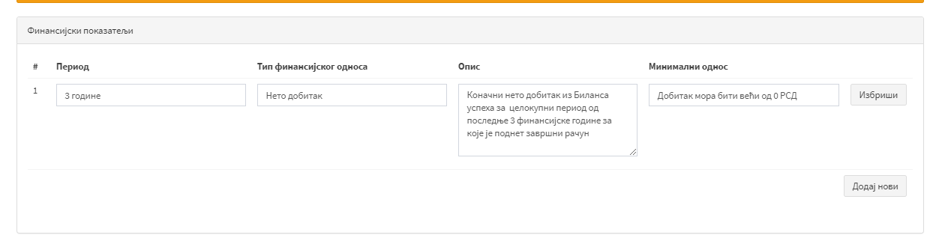

ПРИМЕР 4 – Критеријум „Понуђач није био у блокади у последњих 6 месеци пре истека рока за подношење понуда“, наводи се у оквиру критеријума „Други економски или финансијски услови“, а који се налази у оквиру критеријума „Финансијски и економски капацитет“.

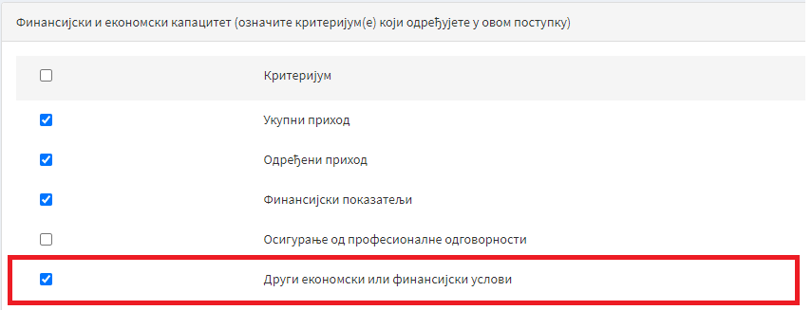

Правни основ – Члан 116. став 1. ЗЈН – овај податак наручилац не уноси у овом кораку, с обзиром да је исти унео приликом одређивања критеријума, тако да исто Портал сад сам креира.

Одредба – У овом делу Портал сам уноси текст наведене законске одредбе.

Начин доказивања испуњености критеријума – наручилац може да изабере између понуђеног доказа или да сам унесе доказ којим се доказује наведени критеријум.

Пример када наручилац сам одређује доказ:
Испуњеност овог критеријума понуђач доказује достављањем извештаја Народне банке Србије о блокадама рачуна или се провера испуњености критеријума извршава увидом у јавно објављене званичне податке на интернет страници Народне банке Србије.

Изјава о испуњености критеријума: питање привредном субјекту/тражени подаци – у овом делу Портал сам уноси питање привредном субјекту

Детаљи критеријума – у овом кораку наручилац наводи податке које захтева од понуђача за испуњење овог критеријума.

Пример:

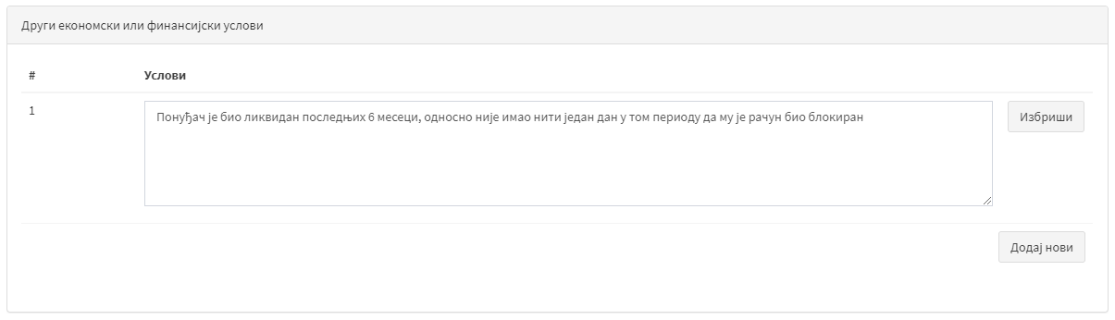

ПРИМЕР 5 – Критеријум: „Технички и стручни капацитет“ - „Техничка средства и мере за обезбеђивање квалитета“.

Правни основ – Члан 124. став 1. тачка 4) ЗЈН - овај податак наручилац не уноси у овом кораку, с обзиром да је исти унео приликом одређивања критеријума, тако да исто Портал сад сам креира.

Одредба – У овом делу Портал сам уноси текст наведене законске одредбе.

Начин доказивања испуњености критеријума – наручилац може да изабере између понуђеног доказа или да сам унесе доказ којим се доказује наведени критеријум.

Пример када наручилац сам одређује доказ:
Испуњеност овог критеријума понуђач доказује достављањем доказа о правном основу коришћења магацинског простора (уговор о купопродаји, уговор о закупу, извод из катастра или други одговарајући доказ).

Изјава о испуњености критеријума: питање привредном субјекту/тражени подаци – у овом делу Портал сам уноси питање привредном субјекту

Пример:
Понуђач испуњава овај критеријум уколико располаже са магацинским простором површине минимум 200 м2.

Детаљи критеријума – у овом кораку наручилац наводи податке које захтева од привредног субјекта у оквиру наведеног критеријума

Пример:

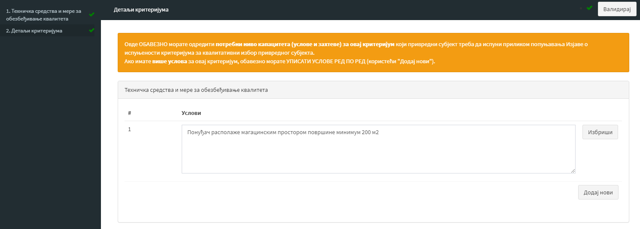

- КРИТЕРИЈУМИ ЗА ДОДЕЛУ УГОВОРА

I УВОД

У поступку јавне набавке наручилац додељује уговор економски најповољнијој понуди коју одређује на основу једног од следећих критеријума:
- цене или
- трошка (применом принципа трошковне ефикасности) или
- однос цене и квалитета или
- однос трошка и квалитета.

Наручилац је дужан да у конкурсној документацији одреди критеријуме за доделу уговора о јавној набавци.

II ПРИПРЕМА

Приликом припреме конкурсне документације за конкретан поступак јавне набавке, наручилац на Порталу, у делу 5 – Предмет / партије, наводи потребне податке у пет тачака и то:
- Основни подаци о предмету / партији
- Критеријуми за доделу уговора
- Опис
- Документи који се захтевају у понуди / пријави
- Документација предмета / партије
У оквиру тачке 2. – Критеријуми за доделу уговора, наручилац путем Портала наводи две групе података и то:
- Критеријуми за доделу,
- Захтеви набавке, које наручилац може одредити као резервне критеријуме.

Као захтев набавке не може бити одређен дефинисани критеријум за доделу уговора.

Захтев набавке је податак који се може нумерички исказати и који је од значаја за закључење уговора. Примера ради, као захтев набавке може бити одређен рок плаћања, гарантни рок и сл.

Као резервни критеријум не може бити одређен дефинисани критеријум за доделу уговора.

Жреб није резервни критеријум и наручилац исти није дужан да предвиђа конкурсном документацијом, већ је то начин за доделу уговора сходно члану 144. став 6. Закона, ако и након примене резервних критеријума постоје две или више понуда које су једнако рангиране.

У делу критеријуми за доделу, наручилац врши избор критеријума према опадајућем менију: цена или трошак применом принципа трошковне ефикасности или цена и критеријум квалитета или критеријум трошка и критеријум квалитета.
У случају да није одредио искључиво цену као критеријум, наручилац даље изражава нумеричку вредност сваком појединачном елементу који вреднује (примера ради: цена – 80 пондера, гарантни рок – 20 пондера).
Наручилац након избора критеријума за доделу уговора у конкретној јавној набавци, врши и избор начина рангирања прихватљивих понуда (изузев за критеријум цена), и то:
-ручно рангирање или
-аутоматско рангирање.

У случају да се наручилац одлучио за ,,аутоматско рангирање“ као начин рангирања прихватљивих понуда, Портал ће приликом припреме конкурсне документације аутоматски креирати део конкурсне документације под називом – критеријум за доделу уговора, на основу података претходно унетих од стране наручиоца. У случају да се наручилац одлучио за ,,ручно рангирање“, неопходно је да претходно самостално изради део конкурсне документације под називом – критеријум за доделу уговора, и да га учита по предвиђеном редоследу.
У делу захтеви набавке / резервни критеријуми, наручилац наводи захтеве набавке (један или више њих) и посебно наводи да ли ће наведени захтев набавке бити коришћен као резервни критеријум за доделу уговора.

У случају да наручилац рок важења понуде и рок и начин плаћања намерава да користи као резервне критеријуме, један или оба податка наводи на два места:
- у захтевима набавке и
- у засебна поља која ће бити приказана у даљим корацима припреме конкурсне документације.
У овом случају наручилац одређује начин примене резервних критеријума у ситуацији када постоје две или више понуда које су након примене критеријума једнаке.

Начин плаћања може бити одређен као захтев набавке, па и као резервни критеријум, само уколико се може нумерички исказати. Примера ради, наручилац је предвидео плаћање на рате, тако да од понуђача тражи да наведе број рата за исплату уговорене вредности.

- ОБРАЗАЦ ПОНУДЕ
I УВОД
Образац понуде је један од образаца докумената који чине понуду.
Садржина овог обрасца прописана је Правилником о садржини конкурсне документације у поступцима јавних набавки („Службени гласник РС“, број 93/20, у даљем тексту: Правилник).
Образац понуде наручилац не прилаже конкурсној документацији и наведени образац не представља посебан део конкурсне документације. Из наведеног разлога, заинтересована лица не могу преузети образац понуде као саставни део конкурсне документације.
Наручилац приликом припреме конкурсне документације и захтевањем одређених података који треба да наведу понуђачи (цена, рок испоруке и сл.), аутоматски дефинише садржину будућег обрасца понуде који ће на тај начин бити креиран од стране понуђача тек приликом припреме понуде. Понуђачи приликом припреме своје понуде наводе податке које је од њих захтевао наручилац (цена, рок испоруке и сл) и креирају образац понуде који подносе у оквиру своје е-понуде.
II ПОПУЊАВАЊЕ ОБРАСЦА

- Наручилац приликом припреме конкурсне документације, не саставља посебан образац понуде, већ податке, који чине садржину Обрасца понуде, уноси у поља за то предвиђена на Порталу.

- У циљу попуњавања обрасца понуде, понуђач уноси податке на Портал, а на основу података које је наручилац дефинисао приликом припреме поступка јавне набавке.
Понуђач само уноси тражене податке на Портал, а образац понуде се не потписује, не оверава, нити скенира.

- Након уношења тражених података, понуђач креира документ обрасца понуде на Порталу у склопу припреме е-понуде, а на основу података које је наручилац унео у Портал.

Понуђач образац понуде креира кликом на поље под називом „креирај“.

- Тако креирани образац понуде постаје саставни део е-понуде и као такав се подноси као саставни део понуде која ће бити доступна наручиоцу по отварању понуда.

- ОБРАЗАЦ СТРУКТУРЕ ПОНУЂЕНЕ ЦЕНЕ
I УВОД

Образац структуре понуђене цене је један од образаца докумената који чине понуду.
Садржина овог обрасца прописана је Правилником.
Наручилац приликом припреме конкурсне документације учитава и овај образац, који је претходно припремио на свом рачунару, односно овај образац наручилац не припрема путем Портала.
Понуђач наведени образац попуњава и учитава у оквиру своје е-понуде.

II ПРИПРЕМА И ОБЈАВЉИВАЊЕ ОБРАСЦА

- Наручилац припрема и објављује образац у WОРД или EXCEL формату, у оквиру конкурсне документације.
Препорука је да се користи EXCEL формат ради лакше рачунске контроле.

Уколико се не користи EXCEL формат, у циљу рачунске контроле, наручилац би морао све податке да препише у нови EXCEL формат, при чему може настати грешка приликом преписивања или да ручно рачуна, при чему постоји могућност да не примети да постоји рачунска грешка.

Образац не садржи место за печат и потпис, с обзиром да наручилац не може да тражи од понуђача да образац потписује и оверава, те да га потписаног и овереног скенира и таквог учитава у оквиру понуде.

- Приликом припреме поступка у оквиру корака под називом „Документи који се захтевају у понуди/пријави“, наручилац означава поље под називом „Образац структуре понуђене цене”.
Уколико наручилац не означи наведено поље, понуђачи неће знати да је образац структуре понуђене цене саставни део конкурсне документације, те исти неће ни попунити ни доставити у оквиру своје е-понуде.

Образац структуре понуђене цене није обавезан део конкурсне документације само у два случаја:
- Уколико су сви елементи обрасца структуре понуђене цене садржани у обрасцу понуде (члан 12. став 2. Правилника) и
- Уколико наручилац захтева или дозволи да се понуде подносе у форми електронских каталога или да понуде садрже електронске каталоге, а не постоје остали трошкови који су укључени у цену (члан 12. став 3. Правилника).

III ПОПУЊАВАЊЕ И УЧИТАВАЊЕ ОБРАСЦА

- Понуђач попуњава припремљени образац.
Понуђач само уноси тражене податке у образац, а образац не потписује и не оверава.

- Понуђач попуњен образац учитава у оквиру е-понуде.
Понуђач не мора да скенира попуњен образац, па да га учита, већ га само попуњеног учитава.

- МОДЕЛ УГОВОРА

I УВОД
Модел уговора је обавезан део конкурсне документације, прописан Правилником.
С тим у вези, ове смернице помажу наручиоцима да модел уговора припреме и учитају у свему у складу са ЗЈН и Правилником.
Такође, ове смернице дају објашњење на који начин се понуђачи, приликом припреме понуда, саглашавају са садржином модела уговора, који је наручилац предвидео као саставни део конкурсне документације.
Ове смернице односе се и на модел оквирног споразума.

II ПРИПРЕМА И ОБЈАВЉИВАЊЕ МОДЕЛА УГОВОРА

- Наручилац припрема модел уговора на свом рачунару.

- Модел уговора, који је припремио на свом рачунару, наручилац учитава или у оквиру корака „Конкурсна документација“ на нивоу целокупног поступка или у оквиру корака под називом „Документи предмета/партије“.

- Приликом припреме поступка јавне набавке, у делу под називом „Документи који се захтевају у понуди/пријави“, наручилац означава модел уговора само ако је потребно да понуђачи попуне модел уговора, након чега га понуђачи учитавају у оквиру своје е-понуде, односно ако постоје подаци у моделу уговора за које наручилац очекује да их понуђач попуни, а који неће бити садржани у другим деловима понуде које ће понуђач да поднесе.

- У упутству за сачињавање понуде наручилац не тражи од понуђача да потписује модел уговора, већ да, ако је то потребно, попуни модел уговора и да попуњени модел уговора учита у оквиру своје е-понуде.

Модел уговора наручилац увек учитава са свог рачунара, односно овај документ не може бити креиран од стране Портала.

III ПРИХВАТАЊЕ И ПОПУЊАВАЊЕ МОДЕЛА УГОВОРА

- Понуђачи, приликом уношења података у циљу креирања Обрасца понуде, означавају поље под називом „Упознати смо са садржином и прихватамо модела уговора“.

- Понуђач учитава попуњени модел уговора у оквиру своје е-понуде, само ако је наручилац то захтевао конкурсном документацијом.

Понуђач у модел уговора не уноси датум, печат и потпис.

- ДРУГИ ДОКУМЕНТИ
I УВОД
Сходно одредбама Правилника, конкурсна документација може да садржи и друге информације потребне за припрему и подношење понуда.
С тим у вези, ове смернице дају објашњење на који начин наручилац припрема и објављује друге документе који чине садржину конкурсне документације, као и на који начин понуђачи исте прилажу у оквиру своје е-понуде.

II ПРИПРЕМА И ОБЈАВЉИВАЊЕ ДРУГИХ ДОКУМЕНАТА

- Наручилац припрема други документ на свом рачунару.

- У оквиру корака под називом „Документи који се захтевају у понуди/пријави, наручилац означава поље под називом „Други документ“.

- У оквиру истог корака, у делу под називом „Опис других докумената“, наручилац наводи које тачно друге документе тражи да понуђачи доставе у оквиру својих е-понуда.

Пример: У овом делу наручилац може да тражи од понуђача да у оквиру своје е-понуде доставе Изјаву о обиласку локације.

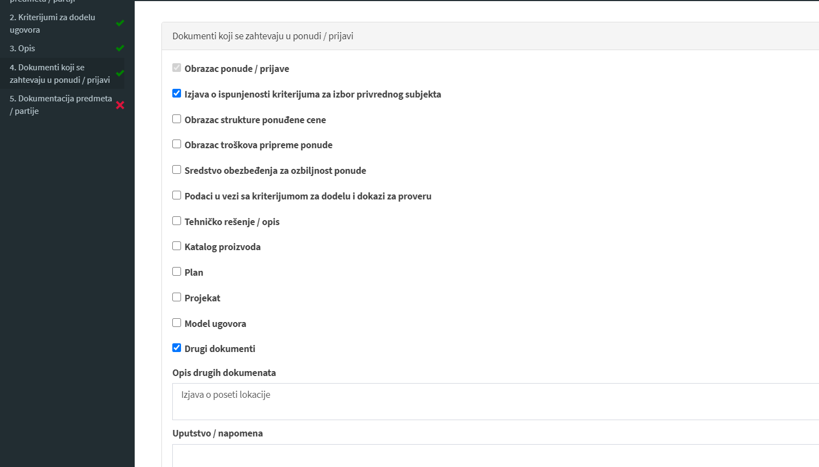

- У склопу конкурсне документације, у оквиру дела који највише одговара врсти документа који се тражи, наручилац учитава документ који је припремио на свом рачунару.

Пример: Изјаву о обиласку објекта, наручилац учитава у оквиру дела „Општи део – подаци о предмету набавке“.

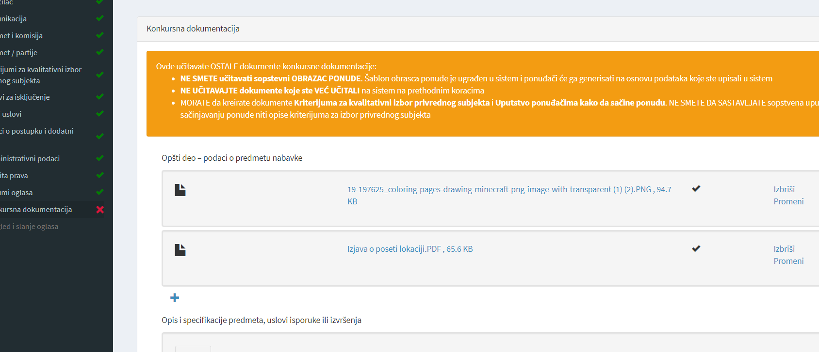

III ПОПУЊАВАЊЕ И УЧИТАВАЊЕ ДРУГИХ ДОКУМЕНАТА

- Понуђач преузима други документ који је наручилац објавио у оквиру конкурсне документације.

- Преузети документ попуњава на прописани начин, те попуњени документ учитава у оквиру своје е-понуде, у делу „Документи у понуди/пријави“.

Понуђач само уноси тражене податке у други документ, а исти не потписује и не оверава.

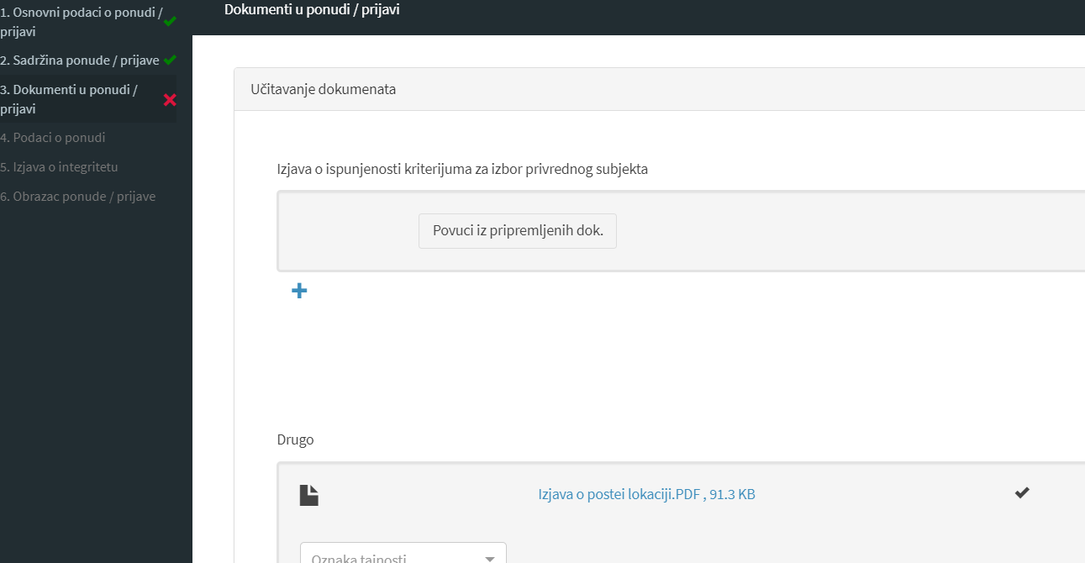

- ЗАВРШНЕ НАПОМЕНЕ

Закон и подзаконски акти за спровођење овог закона у примени су од 1. јула 2020. године. Од наведеног датума, наручиоци су у обавези да све поступке јавних набавки сходно одредбама Закона, спроводе путем новог Портала. Сви понуђачи своје понуде за учешће у наведеним поступцима, такође подносе електронским путем, односно путем Портала. Наиме, 45. Закона прописано је да се комуникација и размена података у поступку јавне набавке врши електронским средствима на Порталу јавних набавки, у складу овим чланом Закона и Упутством за коришћење Портала јавних набавки („Службени гласник“, број 93/20, у даљем тексту: Упутство).
С тим у вези, Канцеларија је припремила Упутство које је објављено и на интернет страници Канцеларије у делу „прописи/подзаконски акти“. Овим упутством се регулишу питања која се, између осталог, односе на форме дозвољених датотека, начин формирања корисничког налога, начин пружања подршке корисницима Портала, техничке услове за коришћење Портала, поступање у случају недоступности Портала, као и друга питања везана за коришћење Портала
Поред овог упутства, на самом Порталу се налазе и упутства за кориснике Портала. Поред општих информација о Порталу, ово упутство садржи детаљне инструкције о начину рада на Порталу, како са стране наручиоца, тако и са стране понуђача. Истим су обухваћене све области почев од регистрације и Планова јавних набавки, преко спровођења свих фаза поступка јавних набавки до статистичких извештаја. Упутство садржи и видео упутства, обрасце, као и често постављена питања.
Важна обавештења у вези са начином рада на Порталу, Канцеларија ће и даље објављивати на насловној страни Портала.
Имајући у виду наведено, ове смернице су сачињене у циљу пружања помоћи наручиоцима и привредним субјектима приликом спровођења, односно учешћа у поступцима јавних набавки.

